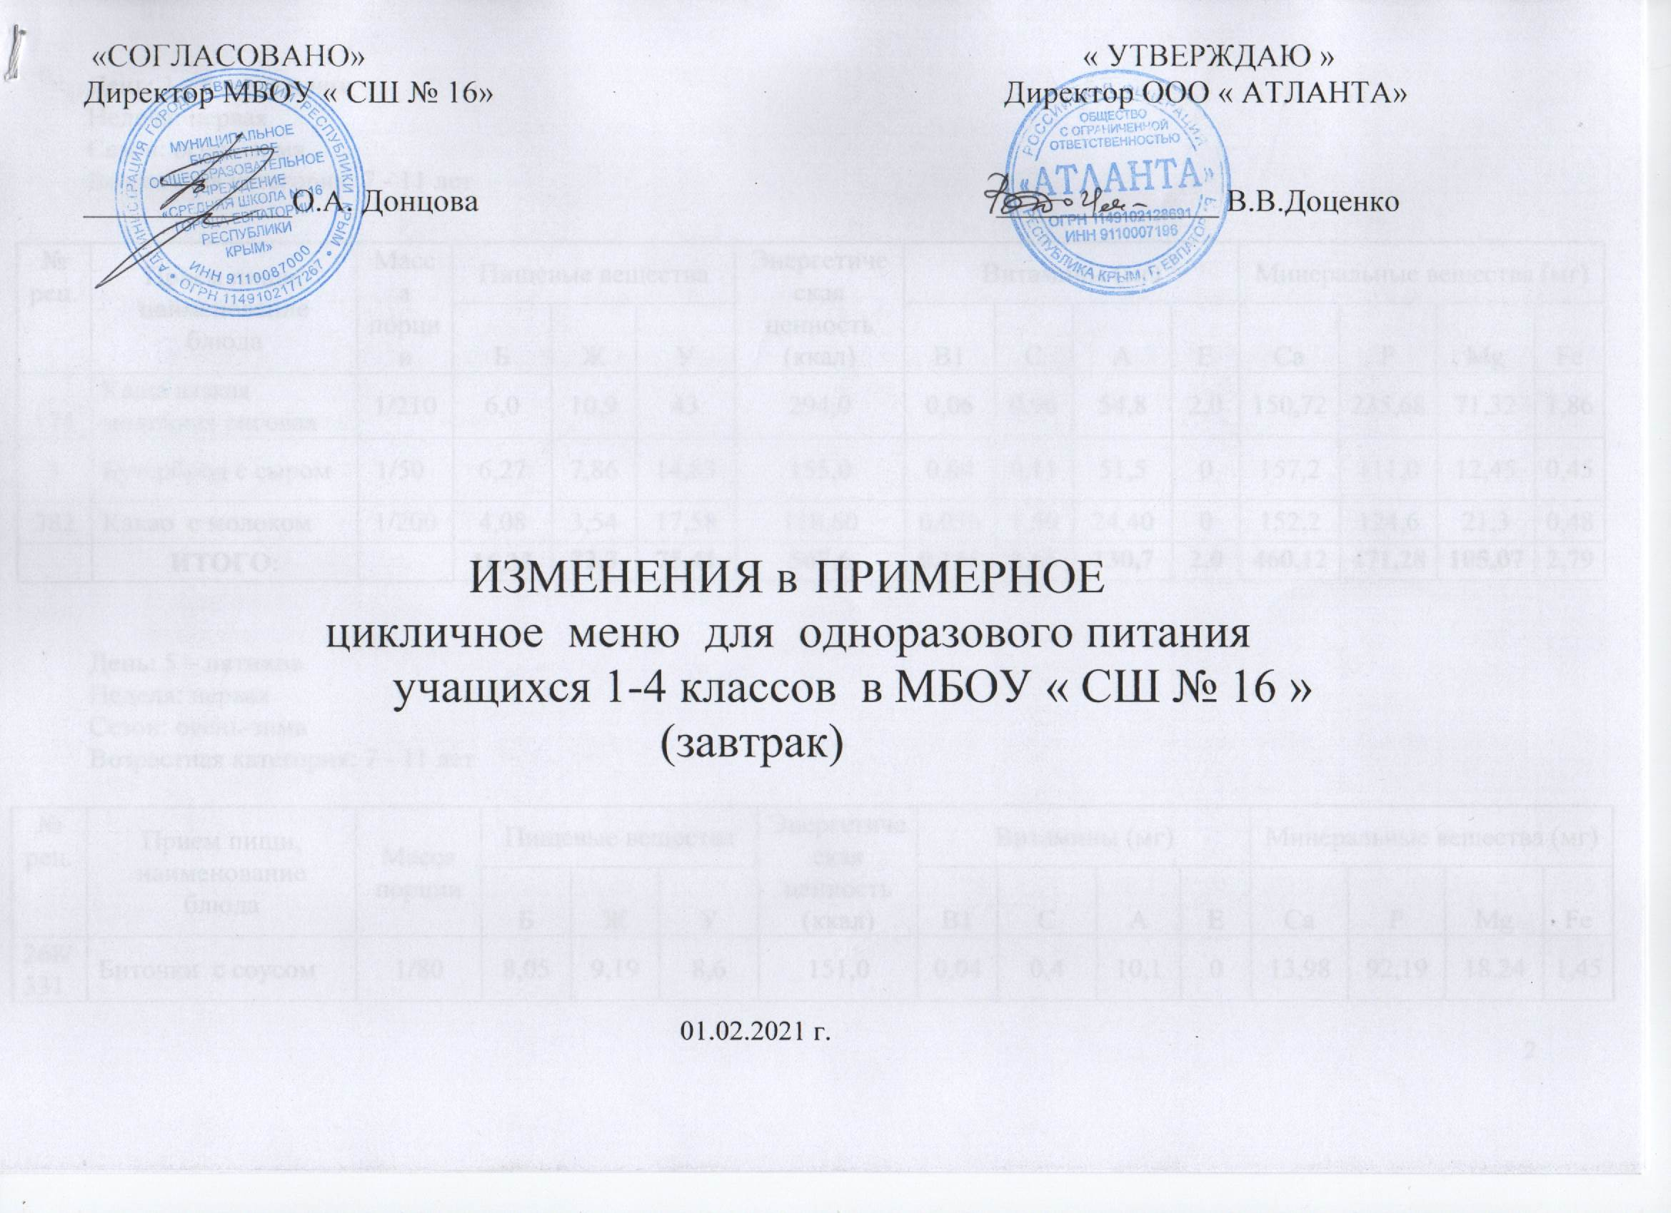

День: 1 - понедельник
Неделя: первая
Сезон: осень-зима
Возрастная категория: 7 - 11 лет

№ рец. | Прием пищи, наименование блюда | Масса порции | Пищевые вещества |  |  | Энергетическая ценность (ккал) | Витамины (мг) |  |  |  | Минеральные вещества (мг)
№ рец. | Прием пищи, наименование блюда | Масса порции | Б | Ж | У | Энергетическая ценность (ккал) | В1 | С | А | Е | Са | Р | Mg | Fe
174 | Каша вязкая молочная рисовая | 1/210 | 6,0 | 10,9 | 43 | 294,0 | 0,06 | 0,96 | 54,8 | 2,0 | 150,72 | 235,68 | 71,32 | 1,86
3 | Бутерброд с сыром | 1/50 | 6,27 | 7,86 | 14,83 | 155,0 | 0,04 | 0,11 | 51,5 | 0 | 157,2 | 111,0 | 12,45 | 0,45
382 | Какао с молоком | 1/200 | 4,08 | 3,54 | 17,58 | 118,60 | 0,056 | 1,59 | 24,40 | 0 | 152,2 | 124,6 | 21,3 | 0,48
 | ИТОГО: |  | 16,35 | 22,3 | 75,41 | 567,6 | 0,156 | 2,66 | 130,7 | 2,0 | 460,12 | 471,28 | 105,07 | 2,79

День: 5 – пятница
Неделя: первая
Сезон: осень-зима
Возрастная категория: 7 - 11 лет

№ рец. | Прием пищи, наименование блюда | Масса порции | Пищевые вещества |  |  | Энергетическая ценность (ккал) | Витамины (мг) |  |  |  | Минеральные вещества (мг)
№ рец. | Прием пищи, наименование блюда | Масса порции | Б | Ж | У | Энергетическая ценность (ккал) | В1 | С | А | Е | Са | Р | Mg | Fe
268/331 | Биточки с соусом | 1/80 | 8,05 | 9,19 | 8,6 | 151,0 | 0,04 | 0,4 | 10,1 | 0 | 13,98 | 92,19 | 18,24 | 1,45
303 | Каша вязкая гречневая | 1/150 | 4,58 | 5,01 | 20,52 | 145,5 | 0,12 | 0 | 0 | 0 | 8,45 | 108,84 | 72,03 | 2,42
45 | Овощи | 1/60 | 0,79 | 1,96 | 3,88 | 36,24 | 0,01 | 10,26 | 0 | 0,06 | 14,99 | 16,98 | 9,3 | 0,28
ПР | Хлеб пшеничный | 1/30 | 2,37 | 0,30 | 14,49 | 70,14 | 0,03 | 0 | 0 | 0,39 | 6,9 | 26,1 | 9,9 | 0,33
386 | Ряженка | 1/200 | 5,8 | 5,0 | 8,4 | 102,00 | 0,04 | 0,6 | 40,0 | 0 | 248,0 | 184,0 | 28,0 | 0,2
338 | Яблоки свежие | 1/100 | 0,4 | 0,4 | 9,8 | 44,4 | 0,03 | 10,0 | 0 | 0,2 | 16,0 | 11,0 | 9,0 | 2,2
 | ИТОГО: |  | 21,99 | 21,86 | 65,69 | 549,28 | 0,27 | 21,26 | 50,1 | 0,65 | 308,32 | 439,11 | 146,47 | 6,88

День: 6 - понедельник
Неделя: вторая
Сезон: осень-зима
Возрастная категория: 7 - 11 лет
№ рец. | Прием пищи, наименование блюда | Масса порции | Пищевые вещества |  |  | Энергетическая ценность (ккал) | Витамины (мг) |  |  |  | Минеральные вещества (мг)
№ рец. | Прием пищи, наименование блюда | Масса порции | Б | Ж | У | Энергетическая ценность (ккал) | В1 | С | А | Е | Са | Р | Mg | Fe
173 | Каша вязкая молочная из овсяных хлопьев | 200/10 | 8,31 | 13,12 | 37,63 | 303 | 0,18 | 0,96 | 54,8 | 0,86 | 149,62 | 234,98 | 70,82 | 1,73
3 | Бутерброд с сыром | 1/50 | 6,27 | 7,86 | 14,83 | 155,0 | 0,04 | 0,11 | 51,5 | 0 | 157,2 | 111,0 | 12,45 | 0,45
382 | Какао с молоком | 1/200 | 4,08 | 3,54 | 17,58 | 118,60 | 0,056 | 1,59 | 24,40 | 0 | 152,2 | 124,6 | 21,3 | 0,48
 | ИТОГО: |  | 18,66 | 24,52 | 70,04 | 576,6 | 0,276 | 2,66 | 130,7 | 0,86 | 459,02 | 470,58 | 104,57 | 2,66

День: 10 - пятница
Неделя: вторая
Сезон: осень-зима
Возрастная категория: 7 - 11 лет
№ рец. |  | Прием пищи, наименование блюда | Масса порции | Пищевые вещества |  |  | Энергетическая ценность (ккал) | Витамины (мг) |  |  |  | Минеральные вещества (мг)
 |  | Прием пищи, наименование блюда | Масса порции | Б | Ж | У | Энергетическая ценность (ккал) | В1 | С | А | Е | Са | Р | Mg | Fe
268 |  | Биточки с соусом | 1/80 | 8,05 | 9,19 | 8,6 | 151,0 | 0,04 | 0,4 | 10,1 | 0 | 13,98 | 92,19 | 18,24 | 1,45
312 | Пюре картофельное |  | 1/150 | 3,06 | 4,8 | 20,44 | 137,25 | 0,15 | 18,16 | 0 | 0,06 | 36,98 | 86,6 | 27,75 | 1,01
45 |  | Овощи | 1/60 | 0,79 | 1,96 | 3,88 | 36,24 | 0,01 | 10,26 | 0 | 0,06 | 14,99 | 16,98 | 9,3 | 0,28
ПР |  | Хлеб пшеничный | 1/30 | 2,37 | 0,30 | 14,49 | 70,14 | 0,03 | 0 | 0 | 0,39 | 6,9 | 26,1 | 9,9 | 0,33
386 |  | Ряженка | 1/200 | 5,8 | 5,0 | 8,4 | 102,00 | 0,04 | 0,6 | 40,0 | 0 | 248,0 | 184,0 | 28,0 | 0,2
 |  | ИТОГО: |  | 20,07 | 21,25 | 55,81 | 496,63 | 0,27 | 29,42 | 50,1 | 0,51 | 320,85 | 405,87 | 93,19 | 3,27

Наименование сборника рецептур:
Сборник рецептур на продукцию для обучающихся во всех образовательных учреждениях / Под ред. М. П.Могильного и
В.А. Тутельяна. – М.: Де Ли принт, 2011. – 544 с.

Директор ООО «АТЛАНТА» В. В. Доценко

